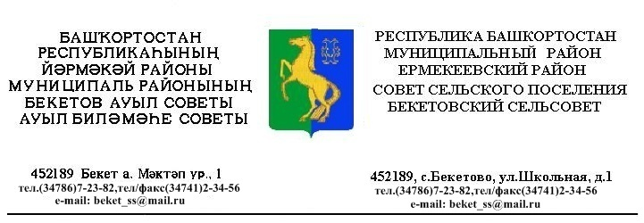
ҠАРАР РЕШЕНИЕ
«14 » май 2018 й. № 30.7 «14» мая 2018 г.

О признании утратившим силу решение Совета сельского поселения Бекетовский сельсовет муниципального района Ермекеевский район Республики Башкортостан 44.7 от 17.04.2015. «Об утверждении Положения о содержании собак, кошек и прочих домашних животных на территории сельского поселения Бекетовский сельсовет муниципального района Ермекеевский район Республики Башкортостан»

В соответствии Федерального закона от 6 октября 2003 года № 131 –ФЗ «Об общих принципах организации местного самоуправления в Российской Федерации», Закон Республики Башкортостан от 22 апреля 1997 № 88-з( ред. От 02.11.2015.) «О домашних животных» , Совет сельского поселения Бекетовский сельсовет муниципального района Ермекеевский район Республики Башкортостан РЕШИЛ:
1. О признании утратившим силу решение Совета сельского поселения Бекетовский сельсовет муниципального района Ермекеевский район Республики Башкортостан № 44.7 от 17.04.2015. «Об утверждении Положения о содержании собак, кошек и прочих домашних животных на территории сельского поселения Бекетовский сельсовет муниципального района Ермекеевский район Республики Башкортостан».
2. Настоящее решение опубликовать (разместить) в сети общего доступа «Интернет» на официальном сайте Администрации сельского поселения Бекетовский сельсовет муниципального района Ермекеевский район Республики Башкортостан www.spbeketovo.ru и обнародовать на информационном стенде в здании Администрации сельского поселения Бекетовский сельсовет муниципального района Ермекеевский район Республики Башкортостан.

Глава сельского поселения
Бекетовский сельсовет 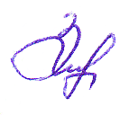 З.З.Исламова

